西南财经大学
本科学生实习报告

所在学院： 会计学院

所在专业：

学生姓名：

学生学号：

实习单位：

201 年 月印制
说 明
1.实习单位鉴定书必须由实习单位填写并加盖实习单位公章，方才有效。
2.每周的实习周记，由学生自行填写，不能遗漏、作假。
3.“个人总结”内容要求：“个人总结”在实习的基础上完成，运用专业基础理论知识结合实习资料，进行比较深入的分析、总结。“个人总结”的资料必须翔实，内容应简明扼要，能反映出实习单位的情况及本人实习的情况、体会和感受。“个人总结”要有独立的见解，重点突出、条理清晰。
4.格式要求：所有表格需单独成页。
（1）纸张要求：A4；全文页边距要求：上3厘米，下3厘米，3厘米，右3厘米。
（2）“实习内容”和“个人总结”部分各级标题格式要求
论文内文一级标题用“1．.……；2．……”，各二级标题为“1.1.……，2.1……”，三级标题用“1.1.1.……，2.1.1……”……以此类推。
一级标题：四号华文中宋加粗（居中，段前1行，段后1行，1.5倍行距）；二级标题：四号黑体（首行无缩进，段前1行，段后1行，1.5倍行距）；三级标题：小四号黑体（首行无缩进，段前1行，段后1行，1.5倍行距）
正文：11号宋体（首行缩进2汉字，两端对齐，左、右侧无缩进，行距1.5倍，段前0，段后0）。
附件1. 西南财经大学会计学院本科学生毕业实习报备表
姓名 |  | 学 号 |  | 专业 |  | 年级 | 201 级
实习单位相关信息
单位名称
地址
单位电话
部门（岗位）
实习时间
学校指导教师意见：
指导教师签名：
年 月 日
学院意见：
学院负责人签名：
年 月 日

附件2 西南财经大学本科生毕业实习报告（正文）
学生姓名 |  | 学号 |  | 年级
所在学院 | 会计学院 | 专业 |  | 班级
实习单位
实习时间 | 年 月 日至 年 月 日
实  习  内  容 | （简要介绍实习单位及部门的基本情况，自己实习中从事的具体工作，实习的目标和要求等，字数不超过800字）  指导教师意见：  签名：  年 月 日
个  人  总  结 | 基于实习实践的观察和思考选择相关问题（可以是实习单位业务实践相关专业问题、实习单位或所属行业问题，其他与实习工作相关问题等），运用相关知识进行研究分析，总结通过实习对专业学习和职业发展等相关方面的思考和启示，字数不少于3000字。
个

人

总

结
个

人

总

结
考  核  意  见  及  考  核  成  绩 | 考核评语（不少于100字）：  考核成绩：  指导教师签名：  年 月 日
备注
附件3： 实习周记（ 月 日至 月 日 ）
本周实习内容：

本周考勤情况 | 周一 | 周二 | 周三 | 周四 | 周五 | 周六 | 周日
出勤√，缺勤×，病假⊕，迟到、早退
实习单位指导教师本周考评意见：

指导教师签名：
年 月 日

实习周记（ 月 日至 月 日 ）
本周实习内容：

本周考勤情况 | 周一 | 周二 | 周三 | 周四 | 周五 | 周六 | 周日
出勤√，缺勤×，病假⊕，迟到、早退
实习单位指导教师本周考评意见：

指导教师签名：
年 月 日

实习周记（ 月 日至 月 日 ）
本周实习内容：

本周考勤情况 | 周一 | 周二 | 周三 | 周四 | 周五 | 周六 | 周日
出勤√，缺勤×，病假⊕，迟到、早退
实习单位指导教师本周考评意见：

指导教师签名：
年 月 日

实习周记（ 月 日至 月 日 ）
本周实习内容：

本周考勤情况 | 周一 | 周二 | 周三 | 周四 | 周五 | 周六 | 周日
出勤√，缺勤×，病假⊕，迟到、早退
实习单位指导教师本周考评意见：

指导教师签名：
年 月 日

附件4：西南财经大学会计学院学生毕业实习评价表（本科）
姓名 |  |  | 学 号 |  |  | 专业 |  | 年级 | 201 级
实习单位
实习时间 |  | 年 月 日 —— 年 月 日
实  习  单  位  评  价 |  | 能力 |  |  | 评价（请打“√”）
 |  | - 专业知识的理解与掌握 |  |  | 优秀 良好 一般 合格 不合格
 |  | - 沟通能力 |  |  | 优秀 良好 一般 合格 不合格
 |  | - 团队合作意识与领导力 |  |  | 优秀 良好 一般 合格 不合格
 |  | - 批判性思维 |  |  | 优秀 良好 一般 合格 不合格
 |  | - 国际化视野 |  |  | 优秀 良好 一般 合格 不合格
 |  | - 商业伦理与社会责任意识 |  |  | 优秀 良好 一般 合格 不合格
 |  | 总体评价 |  |  | 优秀 良好 一般 合格 不合格
实  习  单  位  意  见 |  | （请依据以上六个方面给出学生实习表现的评语）  指导老师签字：  实习单位公章（鲜章）：
备注
说明：此表原件交由会计学院保存。

封底
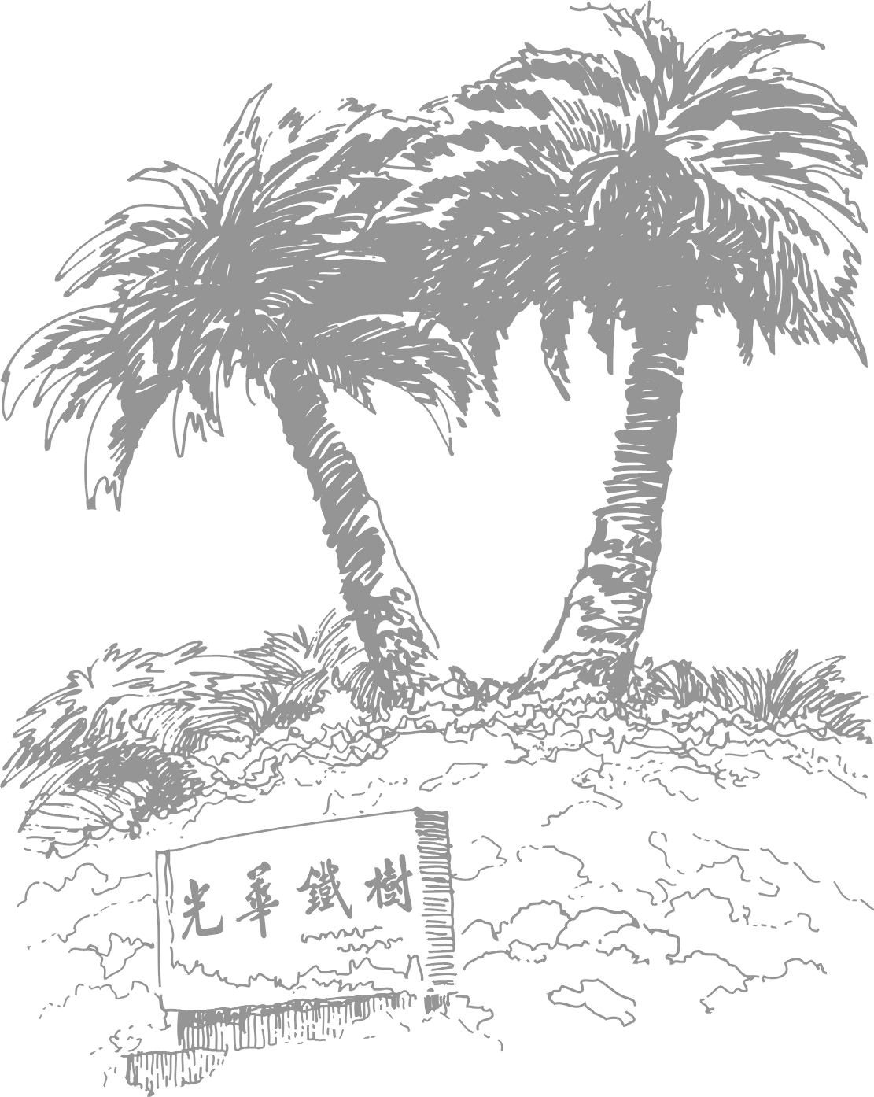
经世济民
孜孜以求

